Проект
АДМИНИСТРАЦИЯ ХОЛМСКОГО МУНИЦИПАЛЬНОГО РАЙОНА

П О С Т А Н О В Л Е Н И Е

№

г. Холм

О внесении изменений в проект организации дорожного движения на автомобильных дорогах общего пользования местного значения на территории Холмского городского поселения Новгородской области

В целях обеспечения безопасности дорожного движения, повышения безопасности граждан, в соответствии с Федеральным законом от 06.10.2003 № 131-ФЗ «Об общих принципах организации местного самоуправления в Российской Федерации», Федеральным законом от 10.12.1995 № 196-ФЗ «О безопасности дорожного движения», Федеральным законом от 08.11.2007 № 257-ФЗ «Об автомобильных дорогах и о дорожной деятельности в Российской Федерации и о внесении изменений в отдельные законодательные акты Российской Федерации», протоколом заседания комиссии по обеспечению безопасности дорожного движения Холмского муниципального района от 17.10.2024 № 3, Администрация Холмского муниципального района ПОСТАНОВЛЯЕТ:
- Внести в проект организации дорожного движения на автомобильных дорогах общего пользования местного значения на территории Холмского городского поселения Новгородской области, утвержденный постановлением Администрации Холмского муниципального района от 23.03.2020 № 172, следующие изменения:
  - Установить дорожный знак 3.24. «Ограничение максимальной скорости» 40 км/ч по ул. Партизанская от Съездовской ул. до Юбилейной ул.;
  - Установить дорожный знак 3.24. «Ограничение максимальной скорости» 40 км/ч по ул. Партизанская от Юбилейной ул. до ул.Зиновьева;
  - Установить дорожный знак 3.24. «Ограничение максимальной скорости» 40 км/ч по ул. Партизанская от ул.Зиновьева до ул.Пионерская;
  - Установить дорожный знак 1.23 «Осторожно дети». по ул.В.Челпанова у д.23;
  - Установить дорожный знак 1.23 «Осторожно дети». по ул.В.Челпанова у д.22/1;
  - Утвердить схемы расстановки дорожных знаков 3.24. «Ограничение максимальной скорости» 40 км/ч по ул. Партизанская на участке от ул. Съездовская до ул. Пионерская,1.23 «Осторожно дети». по ул.В.Челпанова у д.23 и у д. 22/1
2. Опубликовать постановление в периодическом печатном издании - бюллетене «Вестник» и разместить на официальном сайте Администрации Холмского муниципального района в информационно - телекоммуникационной сети «Интернет».

Первый заместитель  Главы администрации муниципального района |  | П.П. Голошубов

Приложение № 1

Схема расстановки дорожных знаков 3.24 «Ограничение минимальной скорости 40 км/ч » на участке уд.Партизанская (от ул.Съездовская до ул.Пионерская)
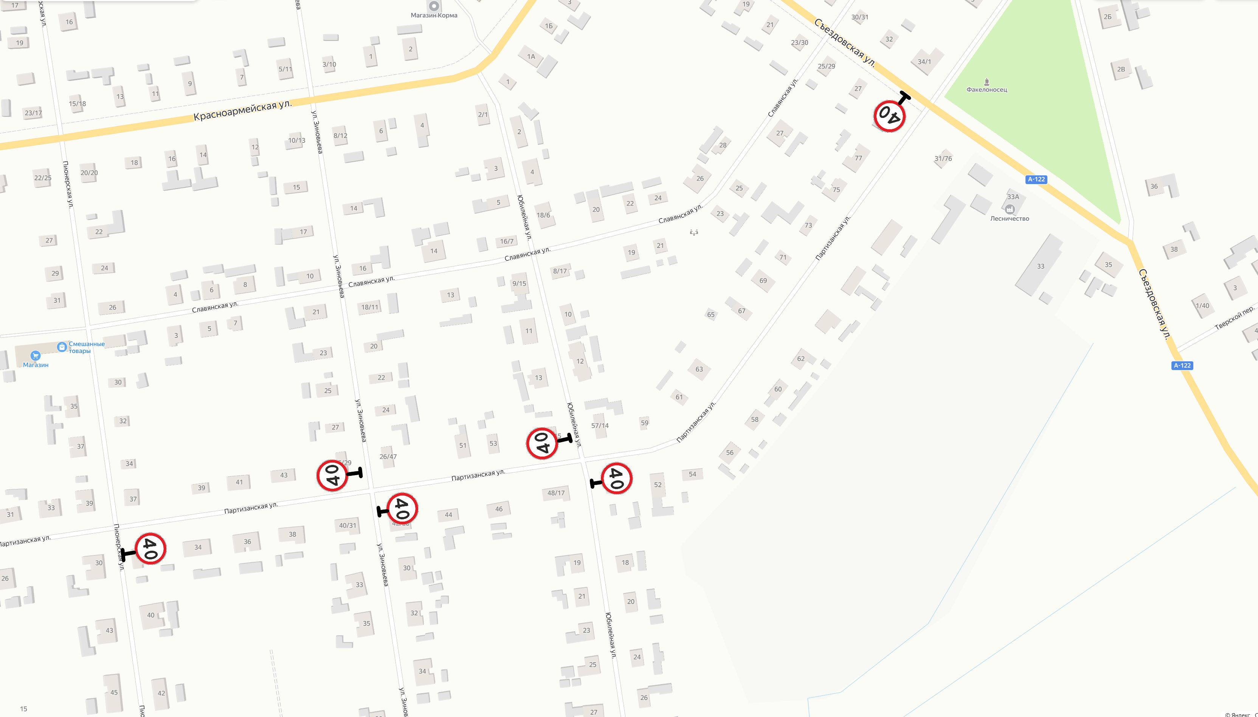

Схема расстановки дорожных знаков 1.23. «Осторожно дети» по ул.В.Челпанова у д. 23 и у д. 22/1 ( у детской площадки)

